**3. Плотность энергии в электромагнитной волне. Вектор Умова-Пойтинга.**

      Для характеристики переносимой волной энергии русским ученым Н.А. Умовым были введены понятия о скорости и направлении движения энергии, о потоке энергии. Спустя десять лет после этого, в 1884 г., английский ученый Джон Пойнтинг описал процесс переноса энергии с ***помощью вектора плотности потока энергии****.*

      Введем вектор  - приращение плотности электромагнитной энергии, где сама величина *w* определяется интегралом:

.

      Объемная плотность энергии *w* электромагнитной волны складывается из объемных плотностей  и  электрического и магнитного полей:

.

      Учитывая, что , получим, что плотность энергии электрического и магнитного полей в каждый момент времени одинакова, т.е. *.* Поэтому

.

      Умножив плотность энергии *w* на скорость υ распространения волны в среде, получим модуль ***плотности потока энергии*** – *поток энергии через единичную площадку, перпендикулярную направлению распространения волны в единицу времени*:

|  |  |  |  |
| --- | --- | --- | --- |
|  | . | (6.4.1) |  |

      Так как векторы  и  взаимно перпендикулярны и образуют с направлением распространения волны правовинтовую систему, то направление вектора [ ] совпадает с направлением переноса энергии, а модуль этого вектора равен *EH* (рис. 6.8).

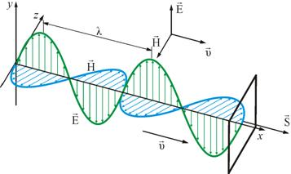

Рис. 6.8

***Вектор плотности потока электромагнитной энергии называется вектором Умова–Пойнтинга***:

|  |  |  |  |
| --- | --- | --- | --- |
|  | . | (6.4.2) |  |

***Вектор*** ***направлен в сторону распространения электромагнитной волны, а его модуль равен энергии, переносимой электромагнитной волной за единицу времени через единичную площадку, перпендикулярную направлению распространения волны.***

      В сферической электромагнитной волне, излучаемой ускоренно двигающимися зарядами, векторы  направлены по параллелям, векторы  - по меридианам, а поток энергии  - по нормали  (рис. 6.9).

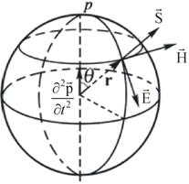

Рис. 6.9

      Векторы Умова–Пойнтинга зависят от пространства и времени, так как от них зависят модули векторов напряженности электрического и магнитного полей. Поэтому часто пользуются параметром, называемым ***интенсивностью*** – модуль среднего значения вектора Умова–Пойнтинга:

|  |  |  |  |
| --- | --- | --- | --- |
|  | . | (6.4.3) |  |

      Интенсивность пропорциональна квадрату амплитуды:

|  |  |  |  |
| --- | --- | --- | --- |
|  | . | (6.4.4) |  |

      Зависимость интенсивности излучения от направления называют ***диаграммой направленности.*** Такая диаграмма для линейного излучателя показана на рис. 6.10.

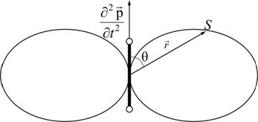

Рис. 6.10

      Как доказал Герц, диполь сильнее всего излучает в направлении перпендикулярном по отношению к собственному направлению.

      Ускоренно двигающиеся заряды излучают электромагнитную энергию в окружающее пространство. Вектор  направлен вдоль радиуса  и убывает обратно пропорционально *r*2. Излучение максимально в направлении, перпендикулярном вектору , и отсутствует вдоль этого вектора. Поэтому диаграмма направленности диполя имеет вид двух симметричных лепестков, как показано на рис. 6.10.

***Давление света***

      Если электромагнитные волны поглощаются или отражаются телами (эти явления подтверждены опытами Герца), то из теории Максвелла следует, что электромагнитные волны должны оказывать на тела давление. Давление ЭМВ объясняется тем, что под действием электрического поля волны заряженные частицы вещества начинают упорядоченно двигаться и подвергаются со стороны магнитного поля действию силы. Однако, значение этого давления ничтожно мало.

      Давление света и электромагнитный импульс настолько малы, что непосредственное их измерение затруднительно. Так, зеркало, расположенное на расстоянии 1 м от источника света в миллион свечей (кандел), испытывает давление 10-7 Н/м2. Давление излучения Солнца на поверхность Земли равно 4,3×10-6 Н/м2, а общее давление излучения Солнца на Землю равно 6×108 Н, что в 1013 раз меньше силы притяжения Солнца.

      Световое давление было впервые обнаружено и измерено в 1899 г. в Москве русским ученым П.Н. Лебедевым (1866-1912). Его результаты, как и более точные измерения последующих исследователей, согласуются с теорией в пределах ошибок опыта - до 2 %.

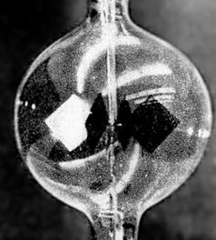                      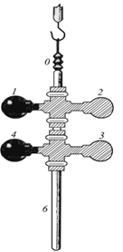

Рис. 6.11

      На рис. 6.11 изображен прибор, с помощью которого было измерено давление света, – ***радиометр***. Свет, отраженный посеребренной поверхностью каждой лопасти 2, 3, передает вдвое больший импульс по сравнению со светом, поглощенным зачерненной поверхностью 1, 4. Вследствие этого лопасти начинают вращаться по часовой стрелке.

      Давление света можно рассчитать по формуле:

,

      где *J* – интенсивность света, *K* – коэффициент отражения.

      Опыты Лебедева имели огромное значение для утверждения выводов теории Максвелла о том, что свет представляет собой ЭМВ.

      Давление света играет существенную роль в двух противоположных по масштабу областях явлений.

      Так, например, гравитационное притяжение верхних слоев звезд к центру в значительной мере уравновешивается силой давления светового потока, идущего от центра звезды наружу. В атомных процессах существенной является отдача, испытываемая возбужденным атомом при излучении им света в силу малости массы атома. Световое давление может создавать ускорение атомов до , где *g* – ускорение свободного падения.

      Впервые гипотеза о световом давлении была высказана в 1619 г. немецким ученым И. Кеплером (1571-1630) для объяснения отклонения хвостов комет, пролетающих вблизи Солнца (рис. 6.12).

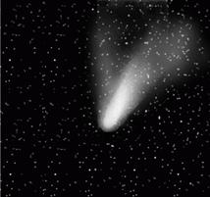     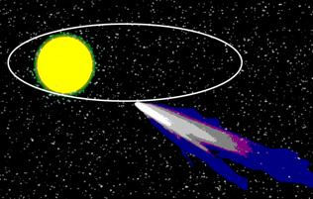

Рис. 6.12

      Возможными областями физического применения светового давления могут служить процессы разделения смеси изотопов газов, ускорение микрочастиц и создание условий для протекания управляемой термоядерной реакции.

***Электромагнитная масса и импульс***

      Существование давления ЭМВ приводит к выводу о том, что электромагнитному полю присущ механический импульс.

      Выражая импульс как  (поле в вакууме распространяется со скоростью света *с*), получим

,

      отсюда

|  |  |  |  |
| --- | --- | --- | --- |
|  | . | (6.4.5) |  |

      Это соотношение между массой и энергией ЭМП является универсальным законом природы, справедливым для любых тел независимо от их внутреннего строения.

      Импульс электромагнитного поля, связанного с движущейся частицей, – ***электромагнитный импульс*** – оказался пропорциональным скорости частицы υ, что имеет место и в выражении для обычного импульса *m*υ, где *m* – инертная масса заряженной частицы. Поэтому коэффициент пропорциональности в полученном выражении для импульса  называют ***электромагнитной массой***:

|  |  |  |  |
| --- | --- | --- | --- |
|  | , | (6.4.6) |  |

      где *е* – заряд движущейся частицы, *а* – ее радиус.

      И даже если тело не обладает никакой иной массой, оказывается, что между импульсом и скоростью заряженной частицы существует соотношение:

|  |  |  |  |
| --- | --- | --- | --- |
|  | . | (6.4.6) |  |

      Это соотношение как бы раскрывает происхождение массы – это электродинамический эффект. Движение заряженной частицы сопровождается возникновением магнитного поля. Магнитное поле сообщает телу дополнительную инертность – при ускорении затрачивается работа на создание магнитного поля, при торможении –работа против затормаживающих сил индукционного происхождения. По отношению к движущемуся заряду электромагнитное поле является средой, неотделимой от заряда.

      В общем случае можно записать, что полный импульс равен сумме механического и электромагнитного импульсов; возможно, что другие поля вносят и иные вклады в полную массу частицы, но, определенно, в полной массе есть электромагнитная часть:

,     .

      Если учесть релятивистские эффекты сокращения длины и преобразования электрических и магнитных полей, то для электромагнитного импульса получается также релятивистски  инвариантная формула:

|  |  |  |  |
| --- | --- | --- | --- |
|  | . | (6.4.7) |  |

      Таким же образом изменяется релятивистский механический импульс.